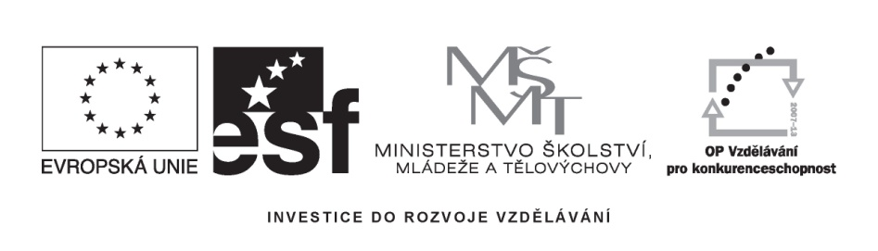

Příloha č. 4

Prohlášení o vázanosti

Prohlašuji a potvrzuji, že jako uchazeč o veřejnou zakázku s názvem
„Dodávka IT techniky – PC, notebooky, tiskárny, diaprojektory, jiná zařízení dle seznamu v příloze č.2“
jsem vázán celým obsahem přiložené nabídky, a to po celou dobu běhu zadávací lhůty.

V
Dne:

razítko a podpis osoby oprávněné jednat jménem či za uchazeče

